ΕΚΠΑΙΔΕΥΤΙΚΗ ΔΙΑΔΡΟΜΗ / GQ00

Ο πρώτος μου χάρτης στο QGIS
Αποστολή: Θα ανοίξεις πραγματικά γεωχωρικά δεδομένα, θα εντοπίσεις την Ελλάδα, θα αλλάξεις την εμφάνιση του χάρτη και θα αποθηκεύσεις ένα έργο που ανοίγει ξανά.
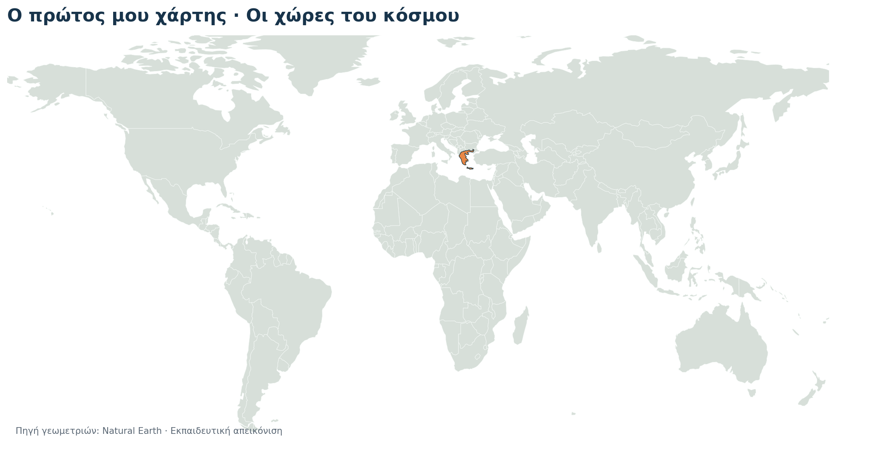
Ενδεικτική απεικόνιση στόχου (δημιουργήθηκε από τα γεωχωρικά δεδομένα, όχι στιγμιότυπο QGIS).
Στοιχείο | Περιγραφή
Διάρκεια | 80–100 λεπτά (70′ βασική αποστολή + επέκταση).
Απευθύνεται | Σε αρχάριους, χωρίς ανάγκη γνώσης προγραμματισμού.
Χρειάζεσαι | QGIS 3.44 LTR, αποσυμπιεσμένο πακέτο GQ00.
Θα παραδώσεις | Έργο .qgz που ανοίγει ξανά και απαντήσεις ελέγχου.

1 · Τι θα ξέρεις στο τέλος
- Να εξηγείς με απλά λόγια τι είναι ένα GIS, ένα επίπεδο και ένα χωρικό χαρακτηριστικό.
- Να προσθέτεις δεδομένα GeoPackage στον χάρτη.
- Να πλοηγείσαι, να εντοπίζεις χαρακτηριστικά και να διαβάζεις τον πίνακα γνωρισμάτων.
- Να αλλάζεις τον χρωματισμό ενός επιπέδου χωρίς να αλλοιώνεις τα δεδομένα.
- Να ξεχωρίζεις το έργο .qgz από τα δεδομένα .gpkg και να αποθηκεύεις σωστά.

2 · Πριν ανοίξεις το QGIS

01 · Εγκατάσταση
Άνοιξε https://qgis.org/download/. Για το συγκεκριμένο υλικό διάλεξε QGIS 3.44 LTR για Windows (αυτόνομος εγκαταστάτης). Μπορεί να δουλέψει και σε άλλες εκδόσεις, αλλά ορισμένα μενού διαφέρουν.

02 · Αποσυμπίεση
Αποσυμπίεσε ολόκληρο το GQ00_Package.zip σε έναν μόνιμο φάκελο, π.χ. C:\GeoSkills\GQ00_Package. Μην εργάζεσαι απευθείας μέσα στο ZIP.

03 · Έλεγξε τη δομή
Βεβαιώσου ότι υπάρχουν οι φάκελοι data, projects, documentation, assets, exercises και ότι το data/world_countries.gpkg είναι παρόν.

3 · Τρεις έννοιες πριν από το πρώτο κλικ
Γεωχωρικά δεδομένα: πληροφορίες που έχουν θέση ή γεωμετρία στον χώρο. Επίπεδο (layer): ένας οργανωμένος τρόπος εμφάνισης χωρικών στοιχείων. Χωρικό χαρακτηριστικό (feature): ένα επιμέρους στοιχείο, π.χ. μία χώρα.
Σε αυτή την άσκηση το επίπεδο countries περιέχει 177 χαρακτηριστικά. Κάθε χώρα έχει γεωμετρία πολυγώνου ή πολυπολυγώνου και πεδία όπως name, continent και pop_est. Οι τιμές του pop_est αποτελούν παλαιό στιγμιότυπο και ΔΕΝ πρέπει να ερμηνευθούν ως τρέχουσες δημογραφικές εκτιμήσεις.
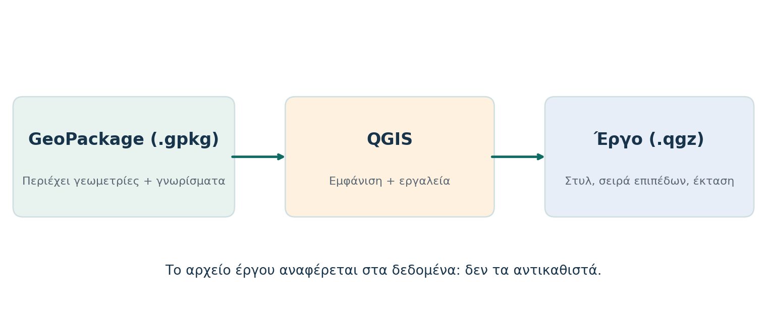
Μην τα συγχέεις: το GeoPackage είναι δεδομένα, το αρχείο QGZ είναι έργο.

4 · Γνωρίζω την οθόνη του QGIS
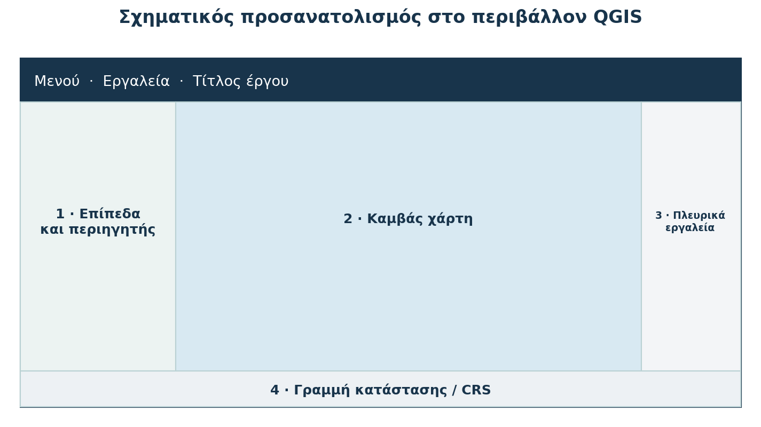
Σχηματικό διάγραμμα — οι θέσεις των επιμέρους πλαισίων μπορεί να διαφέρουν.
Στα αριστερά συνήθως βλέπεις «Περιηγητή» (Browser) και «Επίπεδα» (Layers). Στο κέντρο τον καμβά του χάρτη. Στο κάτω μέρος τη γραμμή κατάστασης, όπου εμφανίζεται και το CRS. Το όνομα της ενεργής εντολής ενδέχεται να εμφανίζεται διαφορετικά στην ελληνική/αγγλική γλώσσα.

5 · Πρακτική αποστολή: από το μηδέν σε έναν χάρτη

04 · Νέο έργο
Άνοιξε το QGIS. Επίλεξε «Έργο → Νέο» (Project → New). Αν εμφανίζεται χάρτης ή αναφορά σε προηγούμενο έργο, κλείσε/αποθήκευσέ τον πριν συνεχίσεις.

05 · Πρόσθεσε τις χώρες
Άνοιξε τον «Περιηγητή» (Browser). Βρες στον δίσκο τον φάκελο data. Άνοιξε το world_countries.gpkg, ώστε να δεις το επίπεδο countries. Κάνε διπλό κλικ στο countries ή σύρε το στον καμβά. Εάν εμφανίζεται επιλογή ανάμεσα σε countries και greece, στην αρχή επίλεξε ΜΟΝΟ countries.

06 · Δες όλη τη Γη
Στη λίστα επιπέδων κάνε δεξί κλικ στο countries και «Εστίαση στο επίπεδο» (Zoom to Layer). Με τη ροδέλα του ποντικιού μεγέθυνε/σμίκρυνε· κράτησε πατημένη τη ροδέλα ή χρησιμοποίησε το εργαλείο μετακίνησης για να μετακινείς τον χάρτη.

07 · Παρατήρησε το επίπεδο
Βεβαιώσου ότι το κουτάκι ορατότητας δίπλα στο countries είναι ενεργό. Απενεργοποίησέ το και ενεργοποίησέ το ξανά: το γεωχωρικό αρχείο δεν διαγράφεται, αλλάζει μόνο η ορατότητα στον χάρτη.

08 · Πίνακας γνωρισμάτων
Δεξί κλικ στο countries → «Άνοιγμα πίνακα γνωρισμάτων» (Open Attribute Table). Εντόπισε τα πεδία name και continent. Υπάρχουν 177 εγγραφές. Το σύνολο χρησιμοποιεί αγγλικές τιμές, επομένως η χώρα εμφανίζεται ως Greece.

09 · Εντόπισε την Ελλάδα
Μέσα στον πίνακα χρησιμοποίησε «Επιλογή με έκφραση» (Select by Expression) και πληκτρολόγησε ακριβώς: "name" = 'Greece'. Εφάρμοσε την επιλογή και βεβαιώσου ότι επιλέχθηκε 1 εγγραφή. Χρησιμοποίησε «Εστίαση στα επιλεγμένα» (Zoom to Selected Features) και επέστρεψε στον καμβά. ΤΩΡΑ κάνε αποεπιλογή των χαρακτηριστικών (Ctrl+Shift+A, με ενεργό το επίπεδο countries). Η προσωρινή κίτρινη επισήμανση πρέπει να εξαφανιστεί. Έτσι θα ξεχωρίσεις την επιλογή από τον μόνιμο συμβολισμό που ακολουθεί.
Έλεγχος: Αν επιλέχθηκαν 0 χαρακτηριστικά, έλεγξε ότι χρησιμοποίησες το πεδίο name, λατινικούς χαρακτήρες και απλά μονά εισαγωγικά γύρω από το Greece.

10 · Άλλαξε το χρώμα των χωρών
Με βεβαιωμένη την αποεπιλογή, κάνε διπλό κλικ στο επίπεδο countries → «Συμβολογία» (Symbology). Στον τύπο «Μοναδικό σύμβολο» (Single Symbol) διάλεξε ένα απαλό χρώμα γεμίσματος και πάτησε Εφαρμογή / OK. Παρατήρησε ότι χρωματίστηκαν όλες οι χώρες του επιπέδου. Οι γεωμετρίες δεν άλλαξαν· το χρώμα είναι ρύθμιση εμφάνισης του έργου.

11 · Πρόσθεσε την Ελλάδα ως δεύτερο επίπεδο
Από τον Περιηγητή άνοιξε ξανά το world_countries.gpkg και πρόσθεσε αυτή τη φορά το προετοιμασμένο επίπεδο greece. Σύρε το greece ΠΑΝΩ από το countries. Όρισε για το greece πορτοκαλί γέμισμα. Αν η Ελλάδα φαίνεται κίτρινη, έλεγξε μήπως παραμένει επιλεγμένη κάποια εγγραφή και αποεπίλεξέ την. Έπειτα κάνε μεγέθυνση στη νοτιοανατολική Ευρώπη.
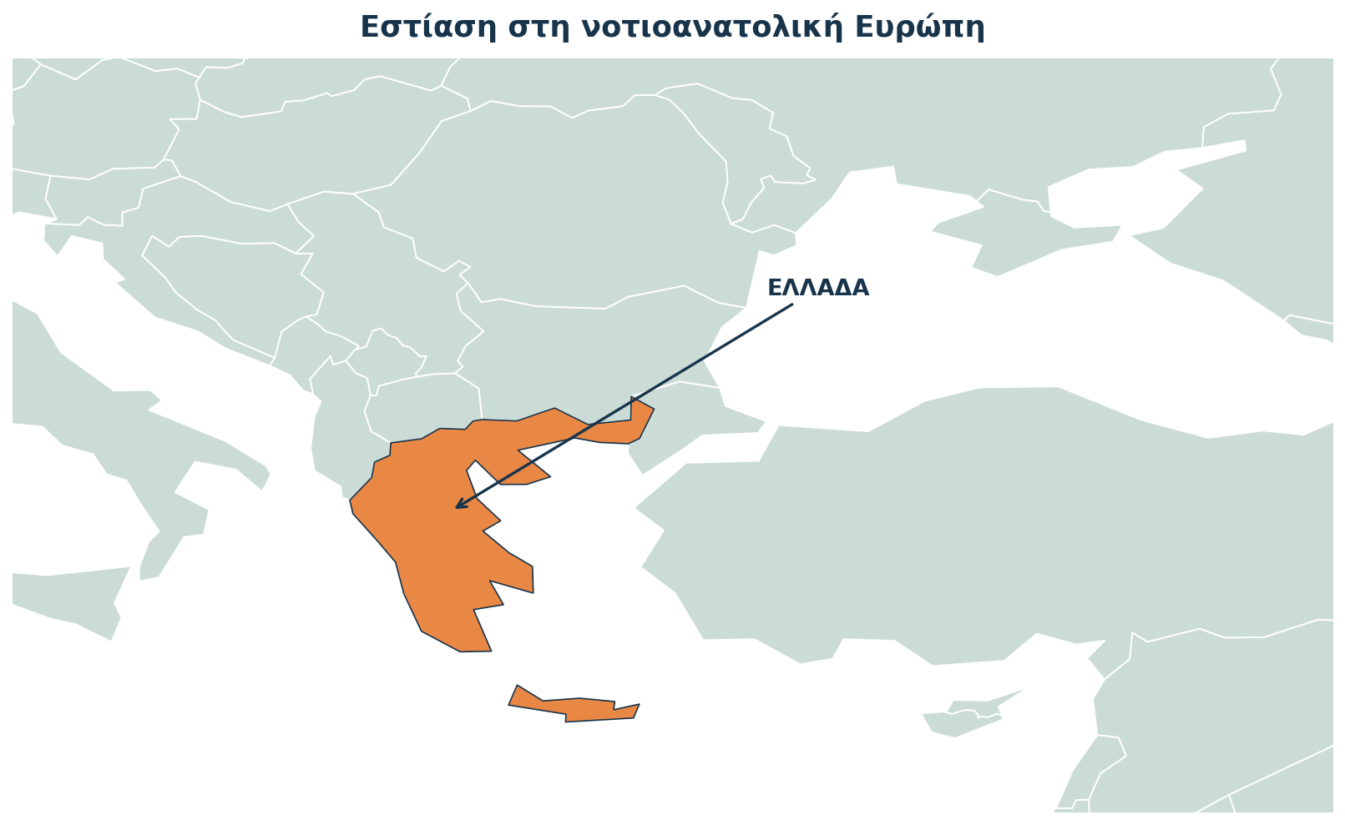
Ενδεικτική εμφάνιση της Ελλάδας ως ανεξάρτητου επιπέδου (όχι εικόνα από το QGIS).

12 · Αποθήκευση του έργου
Επίλεξε «Έργο → Αποθήκευση ως…» (Project → Save As…) και αποθήκευσε το έργο ως projects/GQ00_my_first_map.qgz. Το αρχείο QGZ διατηρεί συνδέσεις προς το GeoPackage, συνήθως ως σχετικές διαδρομές· δεν αποτελεί αυτόνομο αντίγραφο των δεδομένων. Κράτησε την ίδια δομή φακέλων για να μπορεί το έργο να ανοίγει ξανά.

13 · Ο έλεγχος που δείχνει ότι πέτυχες
Κλείσε το QGIS και ξανάνοιξε το projects/GQ00_my_first_map.qgz. Έλεγξε: (α) εμφανίζονται τα επίπεδα countries και greece χωρίς προειδοποίηση, (β) το greece βρίσκεται επάνω από το countries, (γ) το πορτοκαλί χρώμα παραμένει όταν δεν έχεις επιλεγμένα χαρακτηριστικά. Αν κάποιο επίπεδο λείπει, έλεγξε τις διαδρομές αρχείων.

6 · Προαιρετική εξαγωγή εικόνας
Επίλεξε «Έργο → Εισαγωγή/Εξαγωγή → Εξαγωγή χάρτη ως εικόνα» (Project → Import/Export → Export Map to Image). Αποθήκευσε το PNG στον φάκελο projects. Αυτή είναι απλή εξαγωγή του καμβά, όχι πλήρης χαρτογραφική σύνθεση με υπόμνημα και κλίμακα· αυτό θα το μάθεις σε επόμενο μάθημα.

7 · Συνήθεις δυσκολίες
Στοιχείο | Περιγραφή
Δεν εμφανίζεται ο Περιηγητής | Προβολή → Πίνακες → Περιηγητής (View → Panels → Browser).
Κενός καμβάς | Έλεγξε την ορατότητα επιπέδου και κάνε δεξί κλικ → Εστίαση στο επίπεδο.
Δεν φορτώνει το GeoPackage | Βεβαιώσου ότι αποσυμπίεσες το ZIP και ότι το .gpkg βρίσκεται στον φάκελο data.
Δεν βρέθηκε η Ελλάδα | Η τιμή είναι Greece, όχι Ελλάδα, και το πεδίο ονομάζεται name.
Σπασμένες διαδρομές | Επανέφερε το data δίπλα στο projects, όπως στο αρχικό πακέτο, ή επίλεξε χειροκίνητα τη θέση του .gpkg.
Άλλαξαν μόνο οι επιλεγμένες χώρες | Η επιλογή δεν είναι μόνιμος συμβολισμός. Το πρόσθετο επίπεδο greece δίνει μόνιμη πορτοκαλί εμφάνιση.

8 · Σταμάτα και σκέψου
- Αν στείλεις σε άλλον μόνο το .qgz, μπορεί να δει τον χάρτη χωρίς το .gpkg;
- Όταν αλλάζεις χρώμα ενός επιπέδου, αλλάζουν οι γεωμετρίες των χωρών;
- Πώς ξέρεις ότι τα δεδομένα που βλέπεις έχουν συντεταγμένες;
- Ποια είναι η διαφορά ανάμεσα στην επιλογή ενός χαρακτηριστικού και στο να τοποθετήσεις χωριστό επίπεδο με άλλο χρώμα;
Συμπλήρωσε το exercises/quiz.md. Στη συνέχεια δοκίμασε το exercises/challenge.md χωρίς να ανοίξεις το έτοιμο αποτέλεσμα.
Αυτοέλεγχος πριν παραδώσεις: ① Το GeoPackage φορτώνεται. ② Η Ελλάδα φαίνεται πορτοκαλί χωρίς ενεργή επιλογή. ③ Το greece βρίσκεται πάνω από το countries. ④ Το δικό μου .qgz ξανανοίγει. ⑤ Γνωρίζω ότι για μεταφορά του έργου χρειάζονται και τα δεδομένα.

9 · Τι παραδίδεις
- Υποχρεωτικά: το δικό σου projects/GQ00_my_first_map.qgz, το οποίο ξανάνοιξες χωρίς σφάλμα. Αν παραδίδεις το αποτέλεσμα σε υπολογιστή όπου δεν υπάρχει το κοινό εκπαιδευτικό GeoPackage, συνόδευσε το έργο ΚΑΙ με το data/world_countries.gpkg διατηρώντας τη δομή φακέλων (π.χ. με ZIP). Μόνο το QGZ δεν εγγυάται ότι θα εμφανιστεί ο χάρτης στον παραλήπτη.
- Προαιρετικά: εικόνα projects/GQ00_my_first_map.png.
- Σύντομη απάντηση 3–4 προτάσεων για τη διαφορά δεδομένων (.gpkg) και έργου (.qgz).

10 · Τι ακολουθεί
Στο GQ01 θα μάθεις τη διαφορά μεταξύ σημείων, γραμμών, πολυγώνων και raster και θα αξιολογήσεις ποια αναπαράσταση ταιριάζει σε κάθε γεωχωρικό πρόβλημα.
Πηγές: QGIS User Manual 3.44 (docs.qgis.org/3.44), Natural Earth (naturalearthdata.com). Οι εικόνες είναι πρωτότυπα σχήματα/απεικονίσεις και όχι στιγμιότυπα QGIS.

